**ls工具使用说明**



工具名：ls 图标：

Shell中命令：

1. ./ls [-a] [-l] [-a]和[-l]为可选参数
2. ./ls [-l] [-l]为可选参数
3. **使用①**

当只执行可执行文件，即shell中输入：./ls ，返回的是当前目录下的所有文件名(不含以点(.)开头的隐藏文件)。

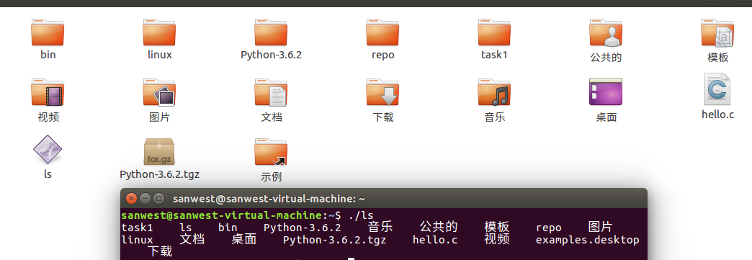示例：

1. **使用②**

当带[-a]执行文件时，即shell中输入：./ls -a ，返回的是当前目录下的所有文件名(含以点(.)开头的隐藏文件)。

示例：

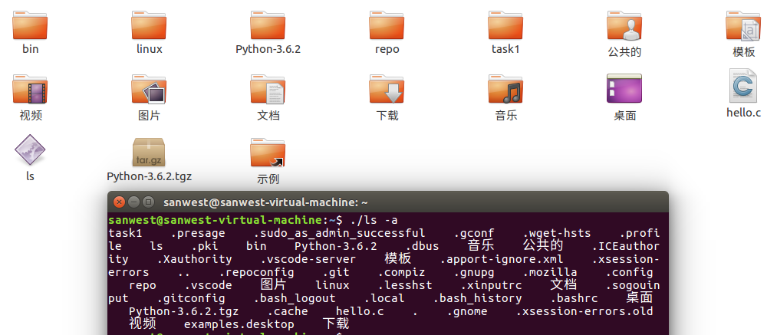

1. **使用③**

当带[-a] [-l]执行文件时，即shell中输入：./ls -a -l ，返回的是当前目录下的所有文件的文件信息(含以点(.)开头的隐藏文件)。

示例：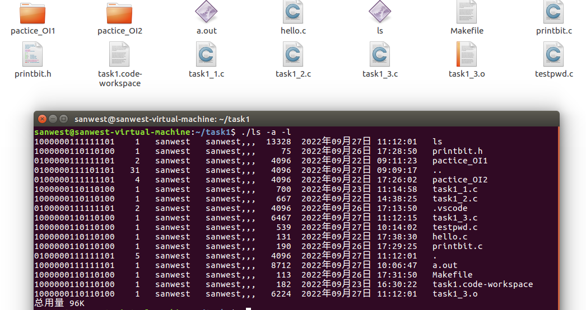



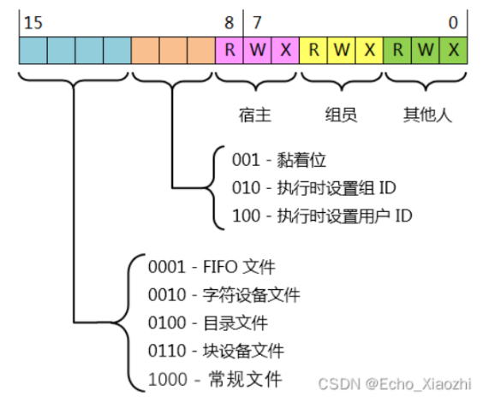

➀文件类型和文件权限

16位bits总共分为以下信息：

a. 15bit ~ 12bit 保存文件类型  
b. 11bit ~ 9bit 保存执行文件时设置的信息  
c. 8bit ~ 0bit 保存文件访问权限 ，写1为拥有权限。

以“1000000111111101”为例：

分为1000-000-111-111-101:

* 1000: 这是一个常规文件
* 000: 执行时设置信息为空，黏着位为0
* 111-111-101: 用户权限为 RWX，组员权限为RWX，其他人权限为R-X
* 相对于- rwx rwx r-x

➁文件的硬连接数

➂用户名

➃组名

➄文件大小（单位：字节）

➅最后修改时间

➆文件名

➇列表中所有文件的磁盘空间占用总和

1. **使用④**

当带[-l]执行文件时，即shell中输入：./ls -l ，返回的是当前目录下的所有文件的文件信息(不含以点(.)开头的隐藏文件)。（与使用②类似）

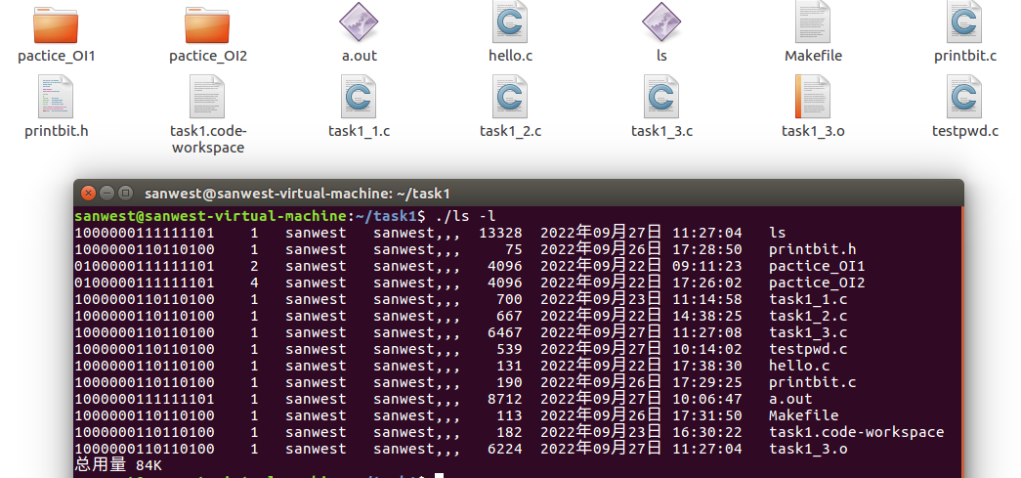示例：